Вопросы:
1. Пакет grid – нужен он? CRAN пишет что старый. Может быть можно чем-то заменить? Если есть zip этого пакета – пришлите плс.
Package ‘grid’ was removed from the CRAN repository.
Formerly available versions can be obtained from the archive. (тут только tar)
2. По заголовкам – действительно хотелось бы два – один основной, жирным шрифтом, другой – подзаголовок нежирным шрифтом.
labs(title="Gross Domestic Product\nFour-quarter percentage change", x="", y="")
3. Остальные комментарии на рисунке.
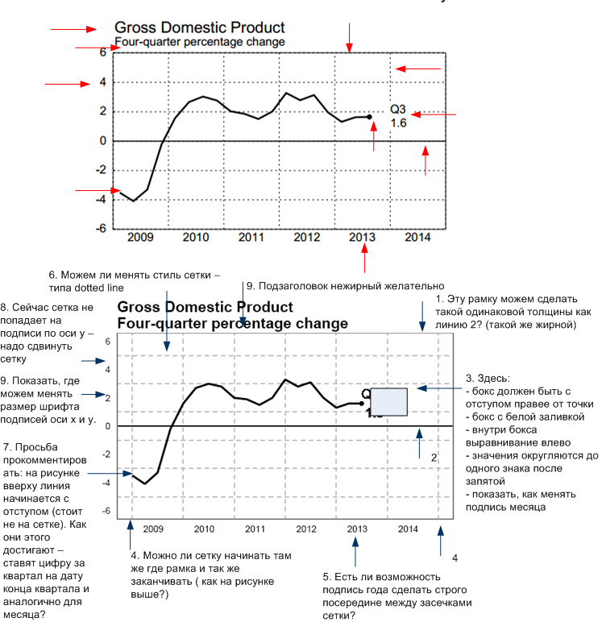

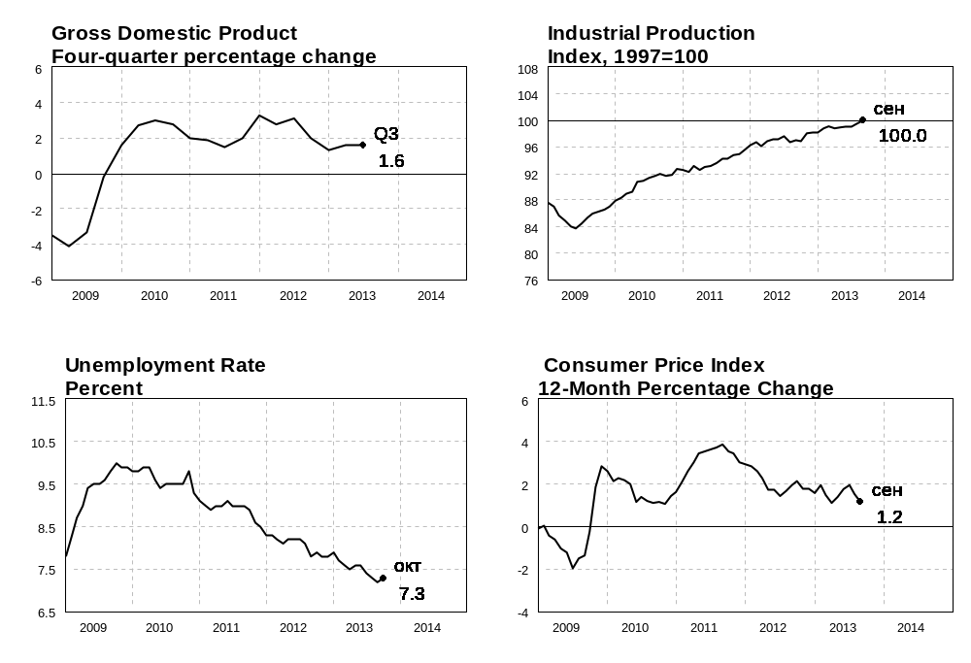
1. grid нужен, вообще, он идёт в поставке с R и у меня он версии 3.0.2 - самой последней стабильной. А какая версия R? Или, как вариант, зеркало CRAN'а давно не обновлялось...
ЕП:

С grid кажется разобрался, его просто не нужно как пакет подрубать через require, видимо он правда внутри R 3.0.2 сидит.
Немного помучался с уcтановкой ggplo2 – install.packages на рабочем компе не срабатывает, а руками он требует еще 8-10 библиотек ему подключить. но справился, запустил.
Можете прокомменировать:
1. как нарисовать просто один график в ggplot? например создан gross_plot – если бы это был обычный график я бы вызвал windows() а потом gross_plot. как это сделать в ggplot?
2. Какой смысл функции aes() в ggplot? Это типа list()?
3. Еще – простите за банальность «+» что отделяет в ggplot(). Не встречал, не понимаю.

+
2. С заголовками сейчас разберусь.
Пока с заголовками то же самое, если будут идеи – жду. Вопрос– заголовок шрифтом чуть побольше и подзаголовок шрифтом чуть поменьше.
3.1. Сделал.
3.3. Сейчас разберусь.
Вопрос – а не получается что выражение co sprintf дает отступ для цифры? Визуально кажется, что небольшой отступ на второй строке есть.
«Q3» – закомментируйте что это плаг, по идее там номер кваратла должен стоять, если данные меняются.
geom_text(aes(x=tail(gross$date, 1) + 60, y=tail(gross$product, 1)), label=paste("Q3", "\n", sprintf("%.1f", tail(gross$product, 1))), hjust=0, vjust=0.5)
3.4. Сделал. Добавил expand=c(0,0) (по факту, убирает эти дополнительные поля) в scale_*.
3.5. Сделал.
3.6. Да, panel.grid.minor.x и panel.grid.major.y, там параметр linetype.
3.7. Наверное сдвигают на месяц вперёд, лучше всего для этого просто немного подправить данные.
3.8. Сделал.
3.9. axis.text.x и axis.text.y:http://docs.ggplot2.org/0.9.2.1/element_text.html для всех опций.

Есть впечатление, что

